**КПІ ім. Ігоря Сікорського**

**Факультет інформатики та обчислювальної техніки**

**Кафедра інформатики та програмної інженерії**

**Звіт до комп‘ютерного практикуму з курсу**

**“Основи програмування ”**

Прийняв Виконала

доцент кафедри ІПІ Студентка групи ІП-21

Лісовиченко О.І. Скрипець О.О.

24 жовтня 2022 р.

**Київ 2022**

**Комп’ютерний практикум №1**

***Тема****: Програмування розгалужених алгоритмів*

**Завдання:**

Написати програму, яка переводить числа з арабської системи в

римську.

**Текст програми**

#include <stdio.h> //містить функції вводу-виводу.  
#include <conio.h> //містить описи функцій керування екраном в текстовому режимі.  
  
int roman(int,int,char);  
  
int main()  
{  
 int a;  
 printf("ENTER NUMBER\n");  
 scanf("%i",&a);  
  
 if(a > 0){  
 printf("You entered: %d\n", a);  
 printf("Your number in roman is: ");  
  
 } else {  
 printf("ENTER NUMBER which is > 0");  
 }  
  
 a=roman(a,1000,'M');  
 a=roman(a,500,'D');  
 a=roman(a,100,'C');  
 a=roman(a,50,'L');  
 a=roman(a,10,'X');  
 a=roman(a,5,'V');  
 a=roman(a,1,'I');  
  
 getch();  
 return 0;  
}  
  
int roman(int i,int j,char c)  
{ while (i>=j)  
 { putchar(c);  
 i=i-j;  
 }  
 return(i);  
}

***Схема до програми***

\

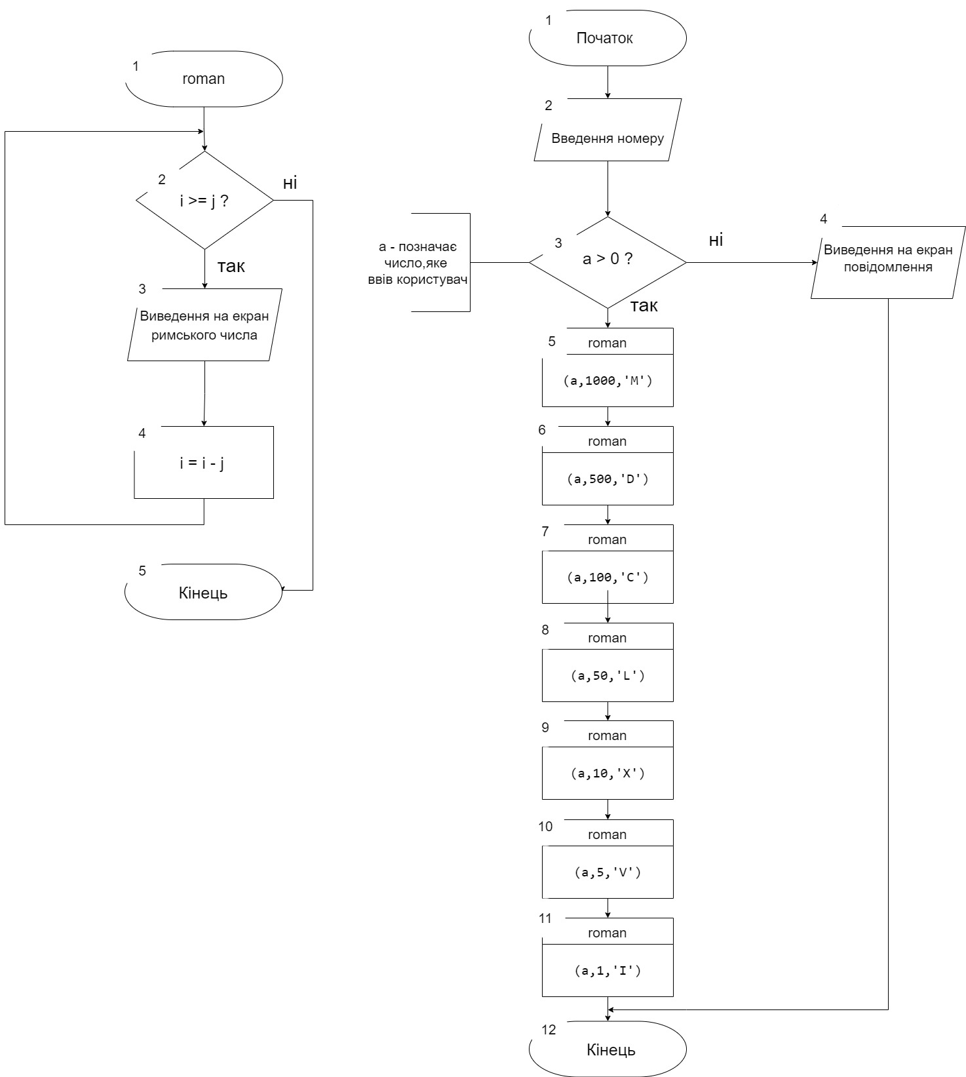

***Введені та одержані результати:***

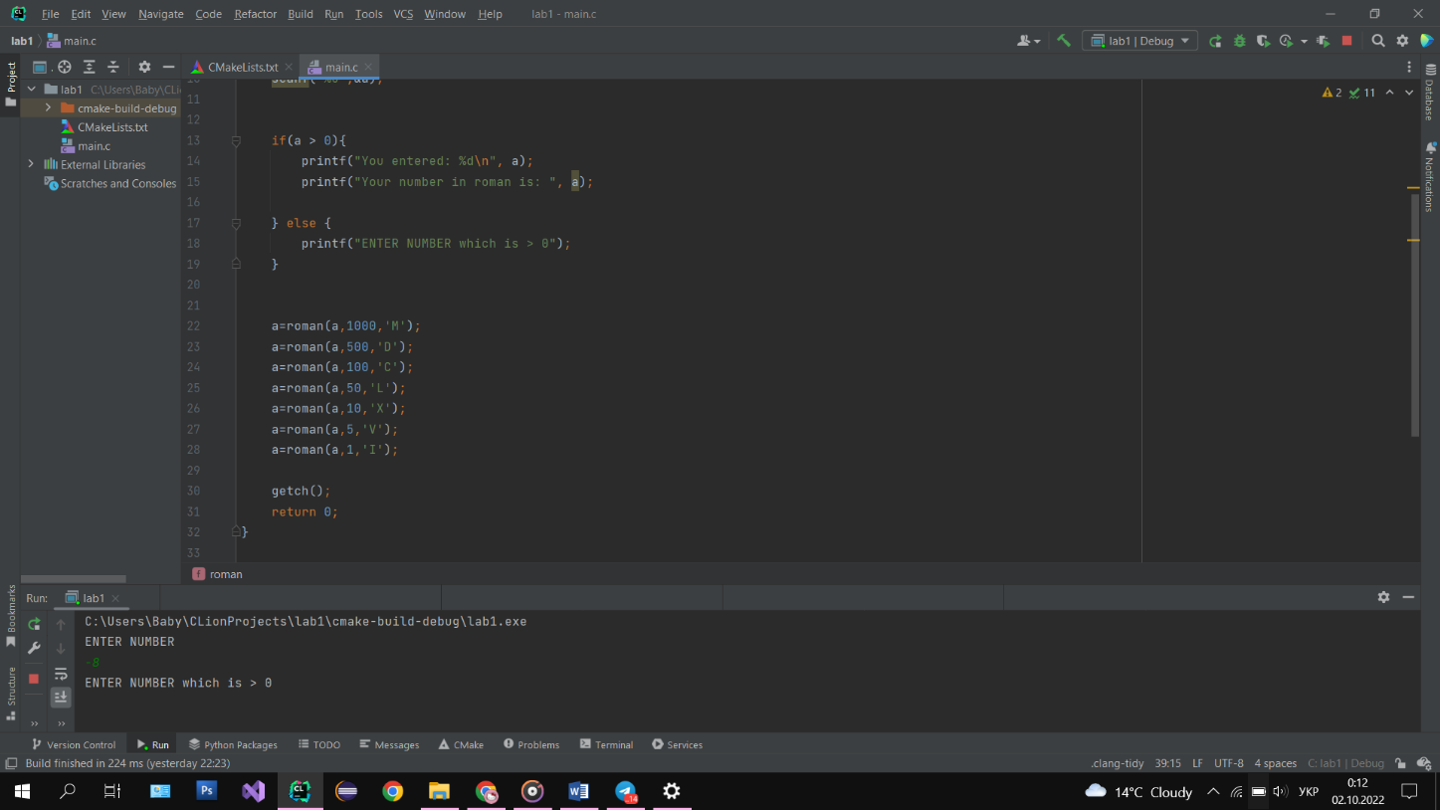

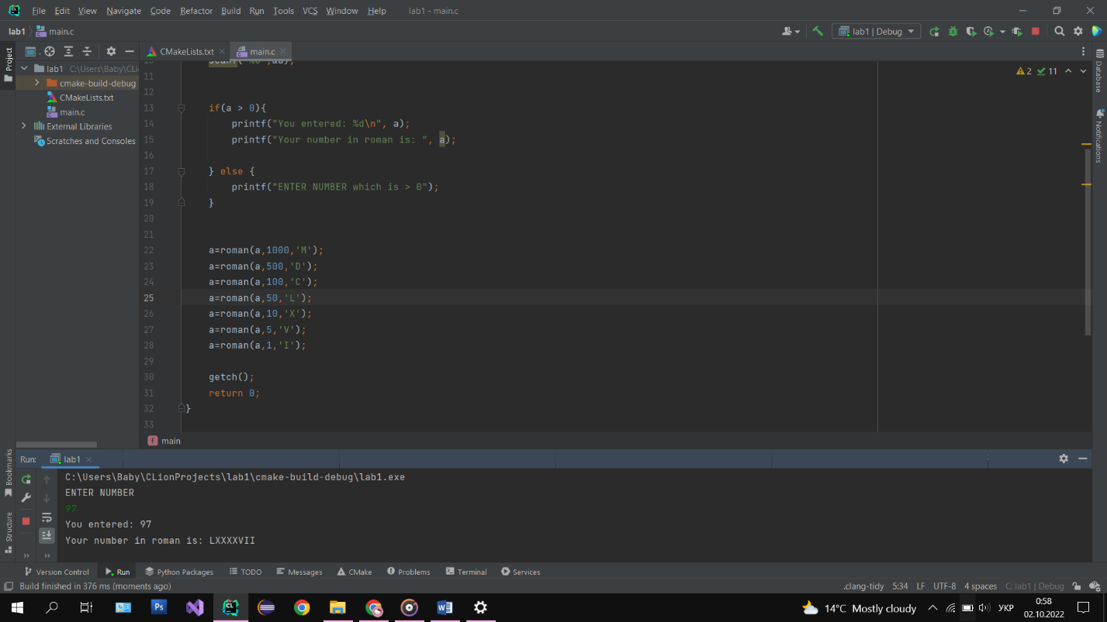

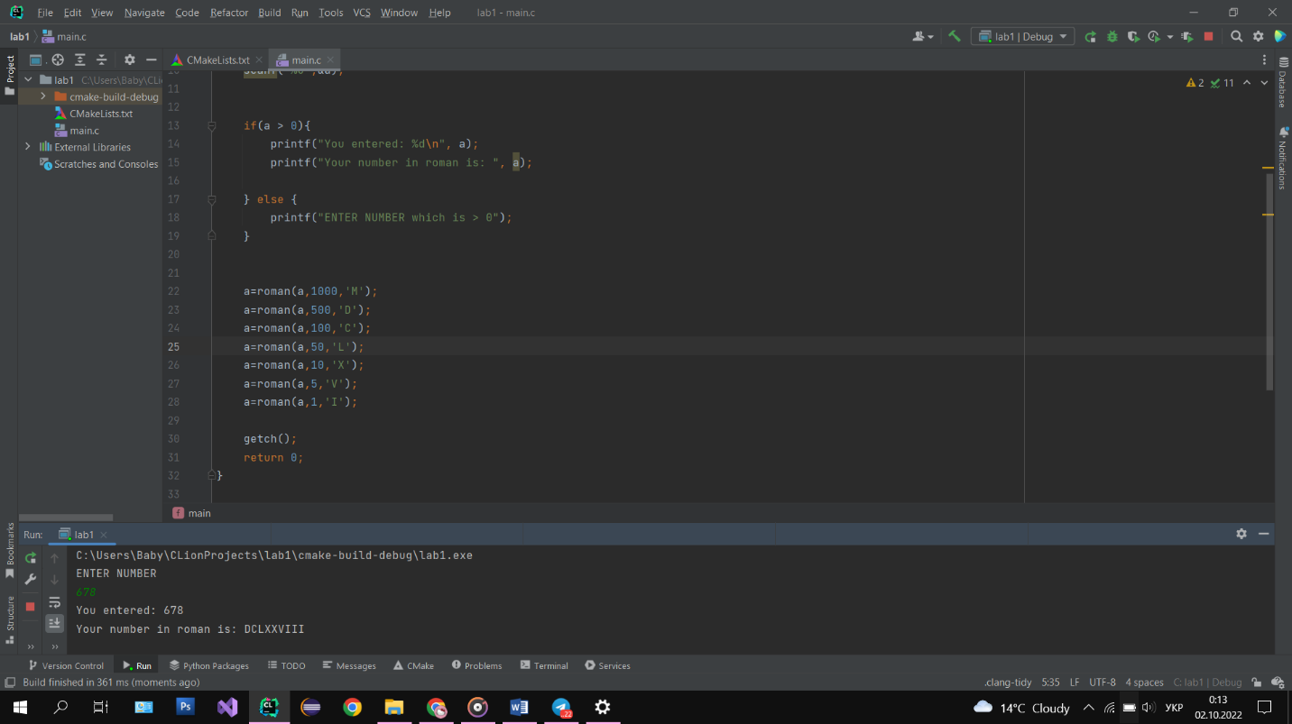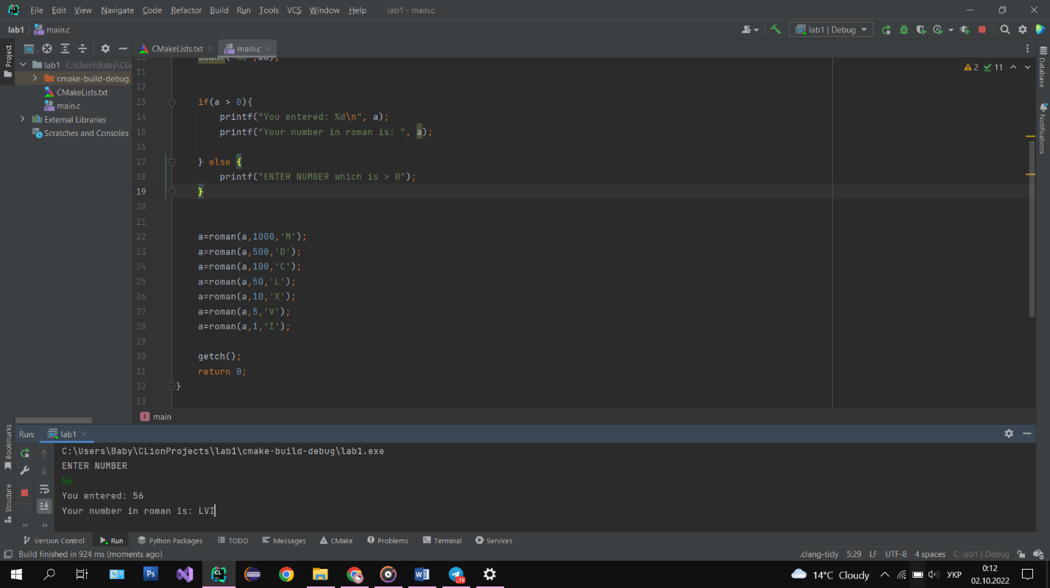

***Теоретичні розрахунки:***

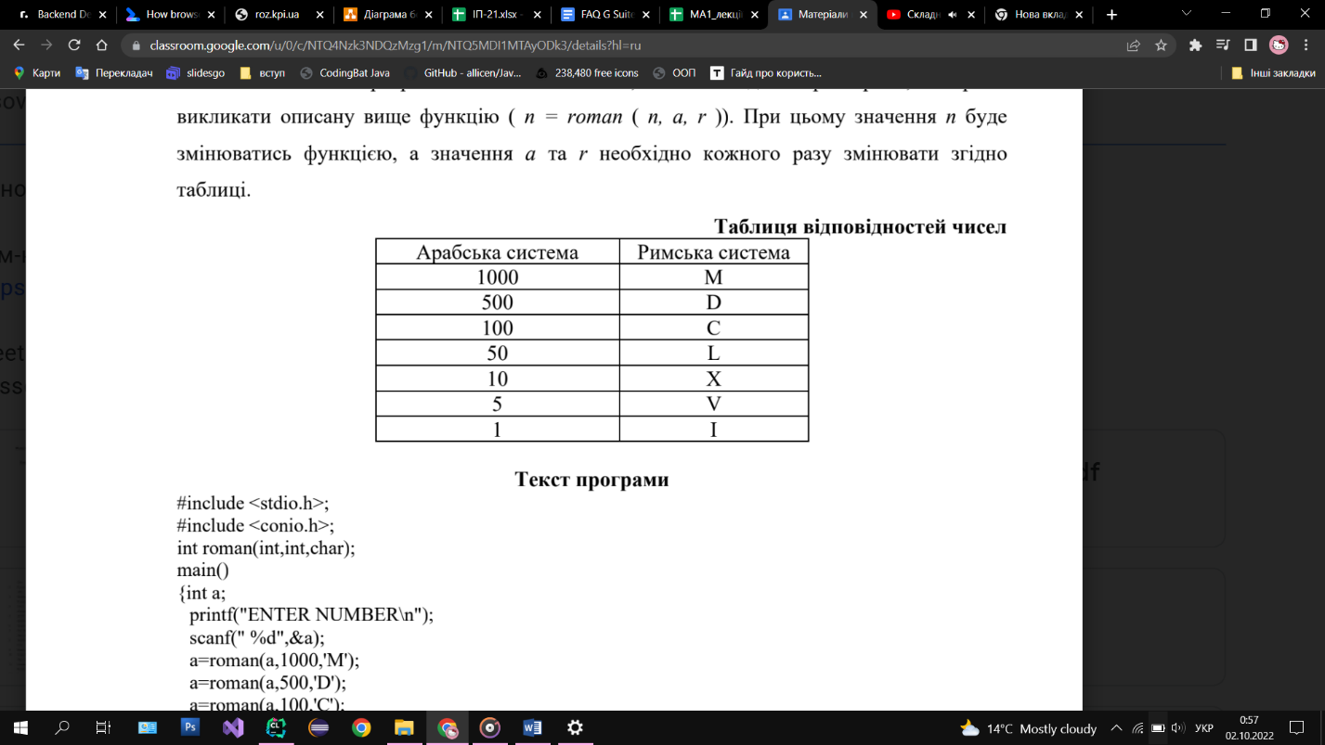

а = 97 a = 678 a = 56

а = LXXXXVII a = DCLXXVIII a = LVI

***Висновки:*** Теоретичні розрахунки відповідають отриманим. Програма працює

корректно. Програма вирішує поставлене завдання.